南华大学2021年秋季学期
………………………………………密………………………………………封………………………………………线………………………………………线………………………………
………………………………………装………………………………………订………………………………………线………………………………………线………………………………
学院 专业 考号 姓名

根据《南华大学全日制普通高等教育学分制学士学位授予实施细则》第三条第二款规定，学生在校期间考试舞弊者不能授予学位。
警 示
高等数学A1 课程试卷(A卷，核技术、土木、化工等专业)
考试日期：2021年12月 30 日 考试类别：考试 考试时间：100分钟
题号 | 一 | 二 | 三 | 总分 | 统分签字
得分

得分
阅卷人
一、填空题：（每空 4 分，共6小题，共 24 分）

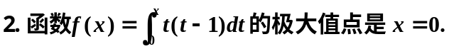

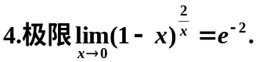

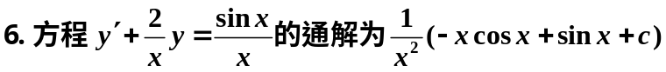

得分
阅卷人
得分
阅卷人
二、单项选择题：（每题 4 分，共7小题 ，共 28 分）

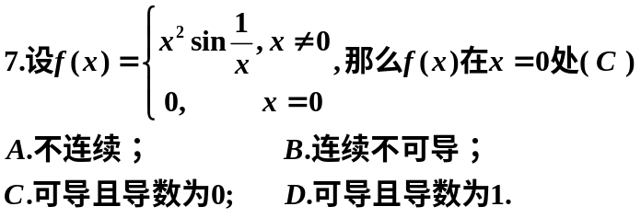
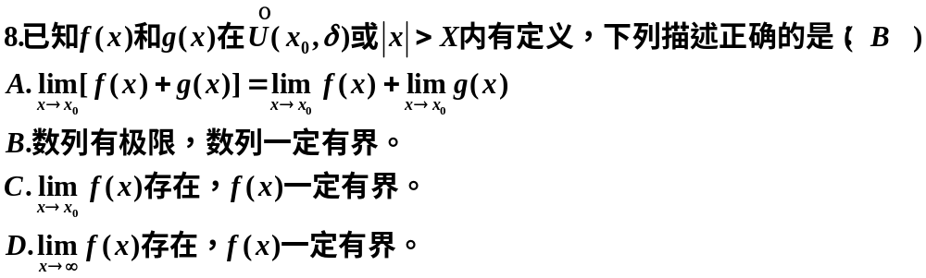
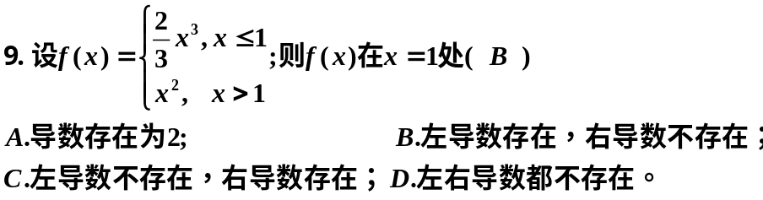

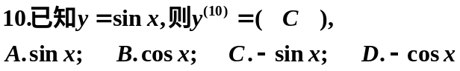
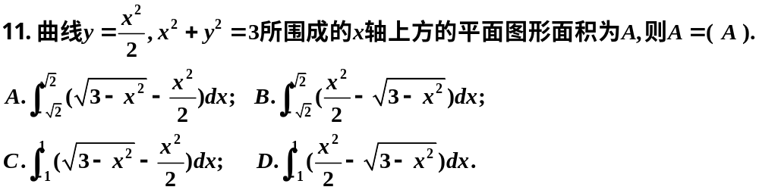
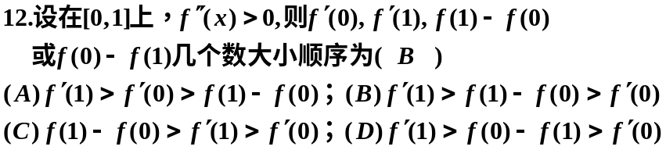

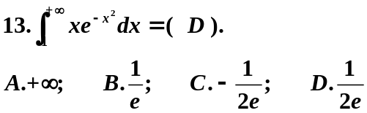

- 计算题（每题 8 分共6小题，共 48 分）
得分
阅卷人

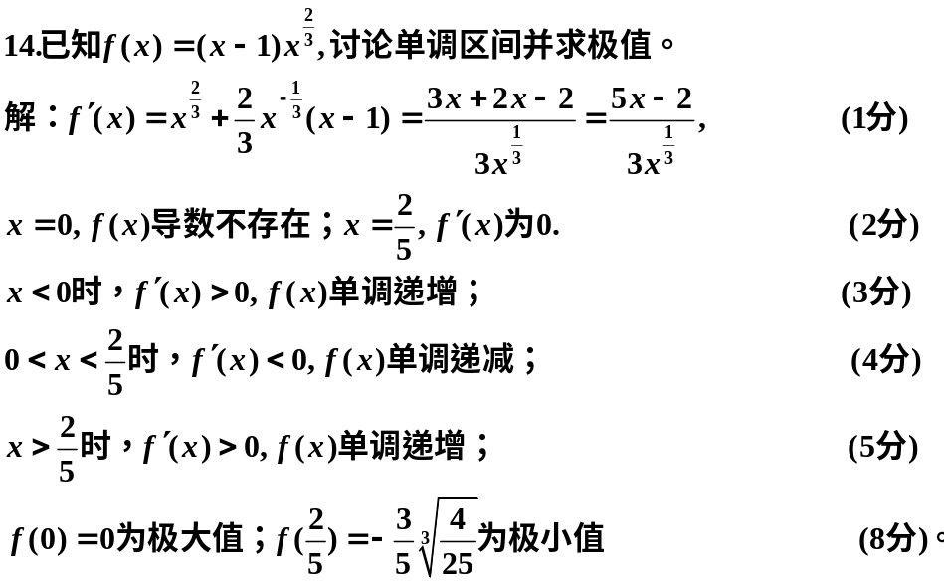

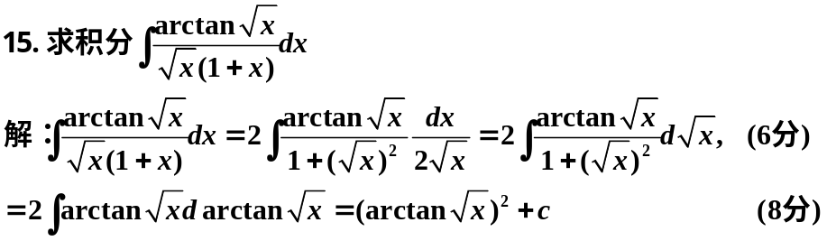

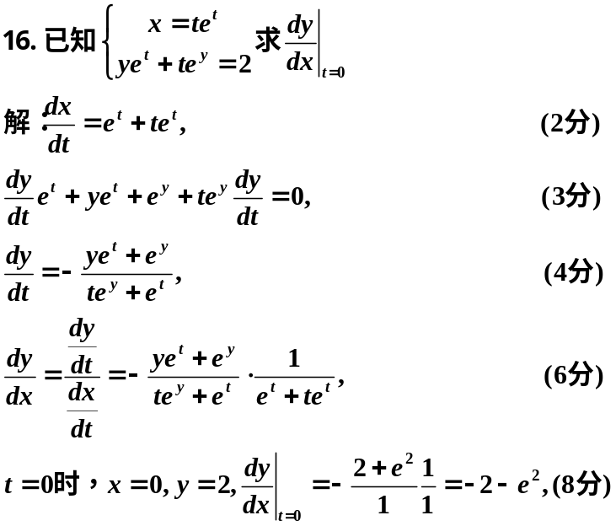

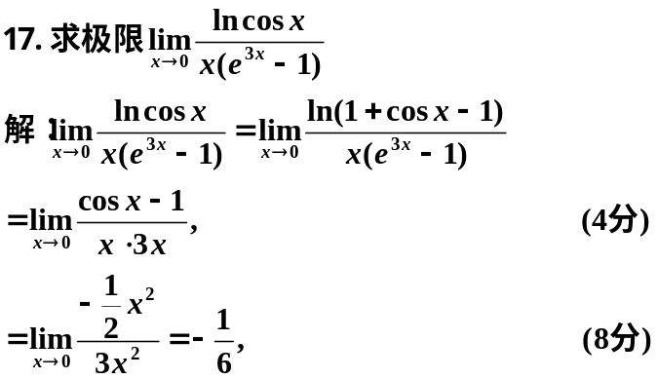
得分
阅卷人
